Логвиненко М.И.
Мастер производственного обучения
СПб ГБ ПОУ"Колледж Петербургской Мода»

Индивидуальный образовательный маршрут как способ организации инклюзивного обучения детей с особыми образовательными потребностями.

На сегодняшний день инклюзивное образование на территории РФ регулируется Конституцией РФ, федеральным законом «Об образовании», федеральным законом «О социальной защите инвалидов в РФ», а также Конвенцией о правах ребенка и Протоколом №1 Европейской конвенции о защите прав человека и основных свобод.
В 2008 году Россия подписала Конвенцию ООН «О правах инвалидов». В статье двадцать четвертой Конвенции говорится том, что в целях реализации права на образование государства-участники должны обеспечить инклюзивное образование на всех уровнях и обучение в течение всей жизни человека.
Профессиональное обучение каждого трудоспособного гражданина страны в условиях современной социальной ситуации в России является необходимым с целью развития профессиональных и личностных компетентностей, способствующих формированию конкурентоспособных, мобильных, грамотных специалистов.
Ведущими ресурсами уровня образованности населения, развитости образовательной и научной инфраструктуры выступают новые знания, инновационная деятельность, новые технологии производства, а также наличие достаточного числа высококвалифицированных кадров — рабочих и специалистов среднего звена. В связи с этим в последние годы особое внимание уделяется повышению качества профессионального образования лиц с ограниченными возможностями здоровья (ОВЗ), что невозможно без активизации инновационных процессов в данной сфере, повышения творческого потенциала, интеграции образовательной, научной и практической деятельности.
Инклюзивное образование (фр. Inclusif - включающий в себя лат. Include - заключаю, включаю) - процесс развития общего образования, который подразумевает доступность образования для всех.
Система инклюзивного образования включает в себя учебные заведения среднего, профессионального и высшего образования. Ее целью является создание без барьерной среды в обучении и профессиональной подготовке людей с ограниченными возможностями.
Инклюзивное образование в системе среднего профессионального образования – процесс развития общего образования, который подразумевает доступность образования для всех в плане приспособления к различным нуждам всех детей, что обеспечивает доступ к образованию для подростков с особыми образовательными потребностями.
В колледже «Петербургская Мода» инклюзивному образованию отводится особое место в общей системе профессиональной подготовки молодых квалифицированных рабочих.
С 2010г. на базе колледжа обучаются студенты - инвалиды VIII вида в группе «Коррекция подростков с ограниченными возможностями здоровья». На отделении обучается 20 человек, из них: 15 имеют инвалидность, 5 человек - с легкой степенью умственной отсталости.
Обучающимся предоставлена возможность в течение 2-х лет освоить профессию «Портной». У некоторых подростков наблюдается не достаточно стойкое делинквентное поведение, которое, чаще всего, сформировалось и закрепилось в условиях семейной запущенности. Такие подростки имеют индивидуальное психологическое сопровождение и обучаются по индивидуальному образовательному маршруту на всем периоде учебы.
На учебных занятиях преподаватели и мастера производственного обучения колледжа «Петербургской Моды» выстраивают подачу материала таким образом, что все обучающиеся становятся равноценными участниками учебного процесса в соответствии со своими способностями и интеллектуальными возможностями.
Для профессиональной подготовки молодых квалифицированных рабочих в колледже разработан календарно тематический план, который позволяет обучать студентов-инвалидов данной профессии. Вводится уроки вязания, что позволяет студентам развивать моторику при получении профессии «Портной» необходимым условием является развитие пальцев рук, мышления и зрительного восприятия.
Указанные выше условия развиваются на различных занятиях при обучении профессии «Портной».
Одним из них является «Рисунок», который позволяет студентам – инвалидам развивать творчество, усидчивость, нестандартное мышление, развитие стилистической комбинации одежды.

На занятиях по дисциплине «Технология швейного производства» студенты овладевают теоретическими знаниями, которые применяются на практических занятиях. В классе для лучшего освоения данной специальности, студентам - инвалидам VIII вида установлены специальные машины «Proteks» для выполнения на изделиях стачивающих и обметочных строчек.
Предварительно перед обработкой изделия каждому студенту индивидуально объясняется обработка его всех узлов. На занятиях по дисциплине «Специальная технология» студенты изготовляют женское изделие «Жилет на подкладке» с примеркой.
Подбор модели к заданной фигуре, умение пользоваться журналами мод и переснимать выкройку модели, а также проводить примерку изделия позволяет студентам видеть их результат работы.
Студенты самостоятельно проводят примерку на практических занятиях по дисциплине «Специальная технология».
На занятиях по дисциплине «Ремонт и обновление одежды» студенты группы «Коррекция подростков с ограниченными возможностями здоровья» изучают методы ремонта узлов одежды.
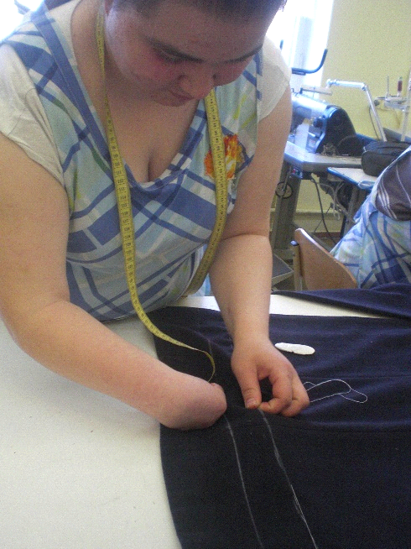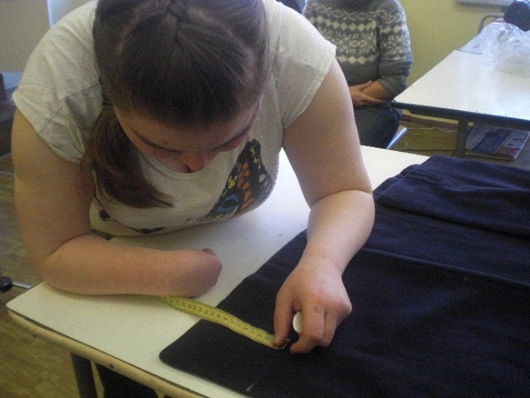
Например: «Ремонт низа изделия», студенты - инвалиды самостоятельно выполняют отметку, заметывают и обрабатывают низ изделия.

На практических занятиях студенты работают самостоятельно, отшивают изделия под руководством мастера производственного обучения.
Студенты- с ограниченными возможгастями изготовляют женские блузки, что позволяет им получить знания по технологии обработки узлов. Мастер производственного обучения работает с каждым студентам индивидуально, с особым подходом к каждому.

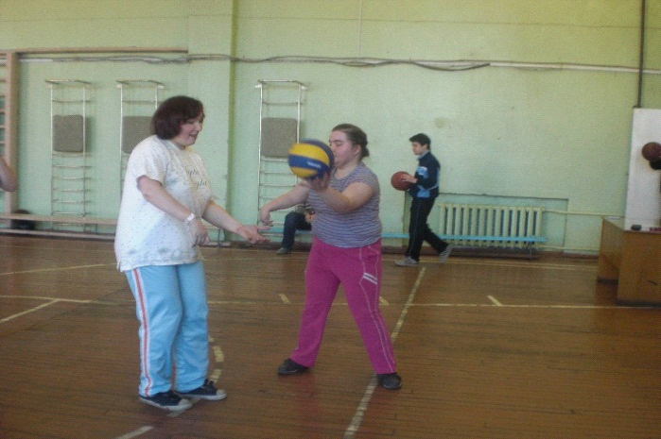
На уроках физической культуры студенты группы «Коррекция подростков с ограниченными возможностями здоровья» получают общее развитие, улучшают состояние здоровья и функции организма не задействованного в обычной жизни. Они занимаются в тренажёрном зале и играют в волейбол.

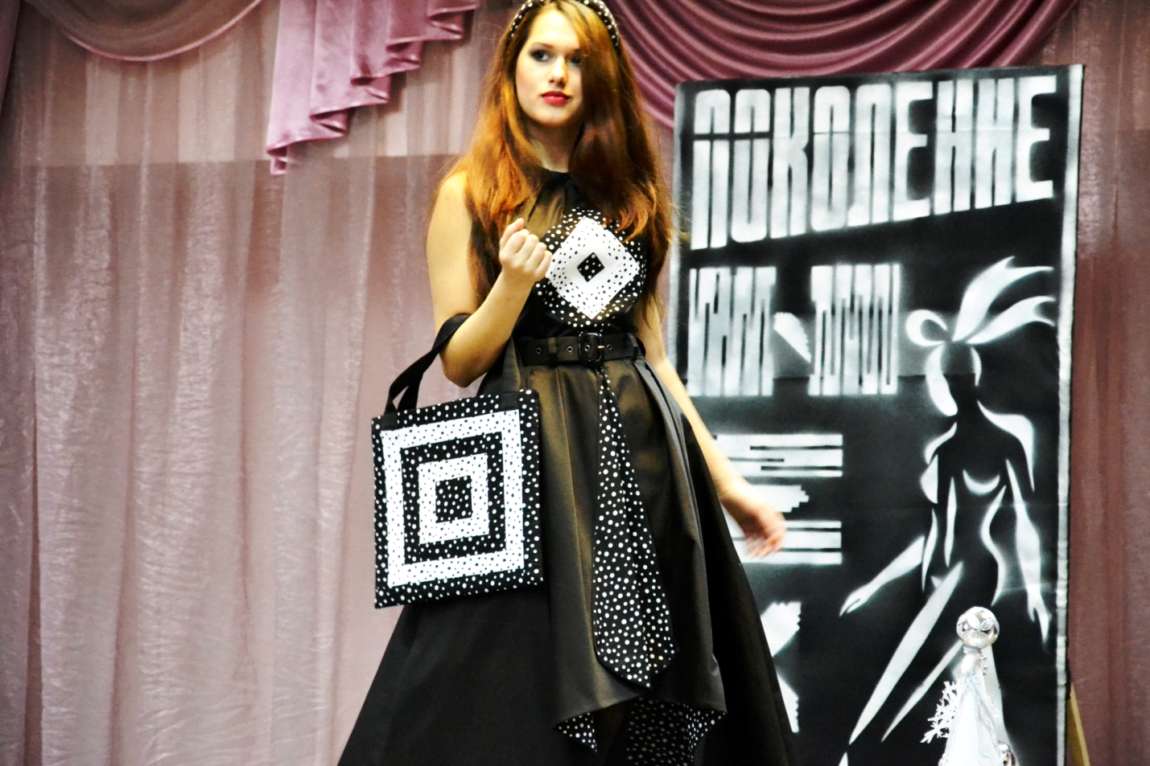
Для профессиональной деятельности студенты группы «Коррекция подростков с ограниченными возможностями здоровья» участвуют во всех конкурсах колледжа на одинаковом уровне со всеми студентами.
На фотографии - модель изделия выполненная студентками – инвалидами Волковой Еленой и Щербаковой Екатериной колледжа «Петербургская Мода» на конкурсе «Иллюзия зрения» (Второе место в конкурсе).

